

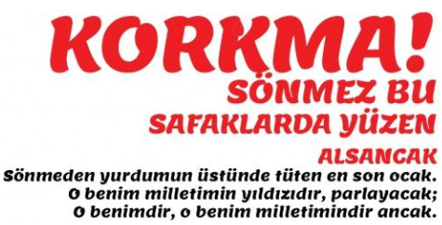

İSTİKLAL MARŞI OKUMA BELGESİ
………………………. İlkokulu, 1/… Sınıfı öğrencilerinden ………………………….. İstiklal Marşı’nı ezberleyerek bu belgeyi almaya hak kazanmıştır. Başarılarının devamını diler, kendisine destek olan ailesine de teşekkür ederiz.
www.egitimhane.com
………………………
Sınıf Öğretmeni

